В настоящее время полифторалкилированные органические соединения находят широкое применение благодаря комплексу специфических полезных свойств. Полифторалкилированные олигомеры с большим числом звеньев в цепи могут быть использованы в полимерных композициях для придания им химической, термо- и износостойкости.
Целью данной работы является анализ влияния введения полифторалкильных групп на физико-химические свойства сополимера акриламид-акрилат натрия.
Структурная формула анализируемого сополимера представлена ниже:
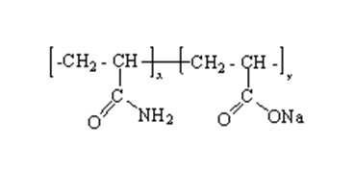
Введение атомов фтора и полифторалкильных групп в органические соединения является сложной и трудоёмкой задачей. Нами была проведена реакция полифторалкилирования данного сополимера. В качестве полифторалкила мы использовали: октафторпентанхлорсульфит (H(CF₂CF₂)₂CH₂OS(O)Cl).
Проведённый спектральный анализ показал, что реакция протекала по Na-карбоксилатной группе, так как на полученном ИК-спектре имеется полоса 1740 см⁻¹ (сложная эфирная группа). Структурная формула полученного соединения приведена ниже:
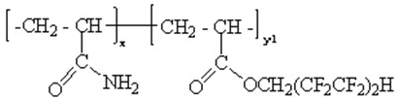
Методом прямой потенциометрии с фторидным селективным электродом проводилось определение содержания фтора в полученном образце, которое составило 3,7 % масс.
В ходе дальнейшей работы было проведено сравнение свойств исходного сополимера и его полифторалкилированного аналога.
Измерение вязкости проводилось на трехрожковом капиллярном стеклянном вискозиметре (ВПЖ-1) при Т= 22 ^{о}С, V= 25 мл., d= 1,52 мм. Результаты приведены в таблице ниже.
Таблица 1 Результаты проведённого анализа
Концентрация сополимера в воде | Время истечения, сек. | Температура замерзания, ^{о}С
0,1 % исходный | 59 | -18-20
0,1 % фторированный | 10 | -18-20
Установлено, что введение небольшого количества фтора в молекулу сополимера более чем в 5 раз снижает время истечение (вязкость) водного раствора, при этом, не оказывая влияние на его температуру замерзания (Т_{зам}=-20 ^{о}С).
Растворы, с полученными характеристиками находят широкое применение в области бурения нефтяных и газовых скважин.

